机械效率及其计算
【典型例题】
F
例1图
一、竖直滑轮组的η
例1：用滑轮组匀速提升物体1m，不计绳重和摩擦。若所提重物重力G=400N，不计
动滑轮重，则拉力F=?若实际的拉力F=250N，求W_{有}、W_{额}、W_{总}、η、G_{动}

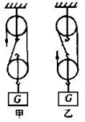
F

同步练习1、如右图，若η=80%，h=1m, G_{动}=30N ,不计绳重和摩擦，求：W_{有}、W_{额}、
W_{总}、G、F

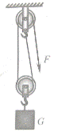

同步练习2、用图6所示的滑轮组提升重物，已知物体重为200N，人用125N的拉力向下拉动绳子，5s内可使物体匀速上升2m，求：
（1）拉力所做的功和拉力的功率；
（2）滑轮组的机械效率。

二、水平滑轮组的η
F
.
A
例2图
例2： 如图 G_{A}=300N,f=30N,S_{A}=1m.求
- F_{理}=？
- 若F=15N，求W_{有}、W_{额}、W_{总}、η

同步练习1、如图，G_{A}=100N，F=60N，η=60%，求：f=?

F₁
A

同步练习2、小勇用图所示滑轮组拉着物体匀速前进了0.2m，则绳子自由端移动的距离为 m。若物体与地面的摩擦力为9N，则他所做的功是 J。如果小勇对绳的拉力F=4N，该滑轮组的机械效率为 %。
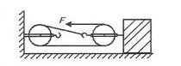

三、斜面的η
例4：G=200N，L=8m ，h=4m,求：
F
h
L
例4图
- F_{理}=？
- 若F=120N，求W_{有}、W_{额}、W_{总}、η、f

同步练习 如图所示，斜面长S=10m，高h=4m。用沿斜面方向的推力F，将一个重为100N的物体由斜面底端A匀速推到顶端B．运动过程中物体克服摩擦力做了100J的功。求：
（1）运动过程中克服物体的重力做的功；
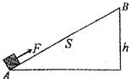
（2）斜面的机械效率；
（3）推力F的大小。

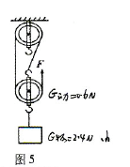
【真题演练】
1、如图5所示，在测量滑轮组的机械效率的实验装置中，动滑轮重0.6N， 物重2.4N，不计绳重和各处摩擦，当物体匀速提升时，绳的自由端在竖直方向上的拉力F为 N，此过程滑轮组的机械效率为 。

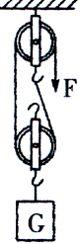
2、如图所示，工人用250N的力F将重为400N的物体lOs内匀速提升2m，在此过程中，滑轮组的机械效率为 ，拉力的功率为 W.

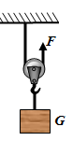
3、（2013· 乐山） 如图所示，不计摩擦，把重G =16N的物体匀速提起所用的拉力F =10N，则关于该动滑轮的说法中错误的是
A．动滑轮重4N B．使该用动滑轮要费距离
C．该动滑轮的机械效率为80% D．提升物体的速度越快，机械效率越高

4、（2013· 鄂州）如图所示，在“测滑轮组机械效率”实验中，若物体重6N。
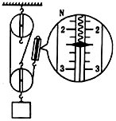
（1）实验时沿 方向拉绳子自由端最省力，且应 拉动弹簧测力计。若物体上升高度为10cm，此时弹簧测力计的示数如图中所示，则滑轮组的机械效率是 。
（2）若仅增加物体的重量，该滑轮组的机械效率将 （选填“增大”、“减小”或“不变”，不计摩擦）。

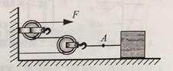
5、（2013· 武汉）18.如图所示，利用轻质滑轮组匀速拉动水平地面上重为300N的物体，拉力F的大小为30N。若物体和地面之间的摩擦力大小为45N，则A处的拉力大小和滑轮组的机械效率分别为
A.45N、50% B.45N、75% C.60N、50% D.60N、75%
M
3m
窗台
地面
6、(二0一三年东营市)15．某同学家新房装修时，在地面与窗台间放置一斜木板，将瓷砖沿木板从地面匀速拉上窗台。如图所示，已知窗台高3m，木板长5m，瓷砖重500N，沿斜面所用拉力400N ，则斜面的机械效率是 。
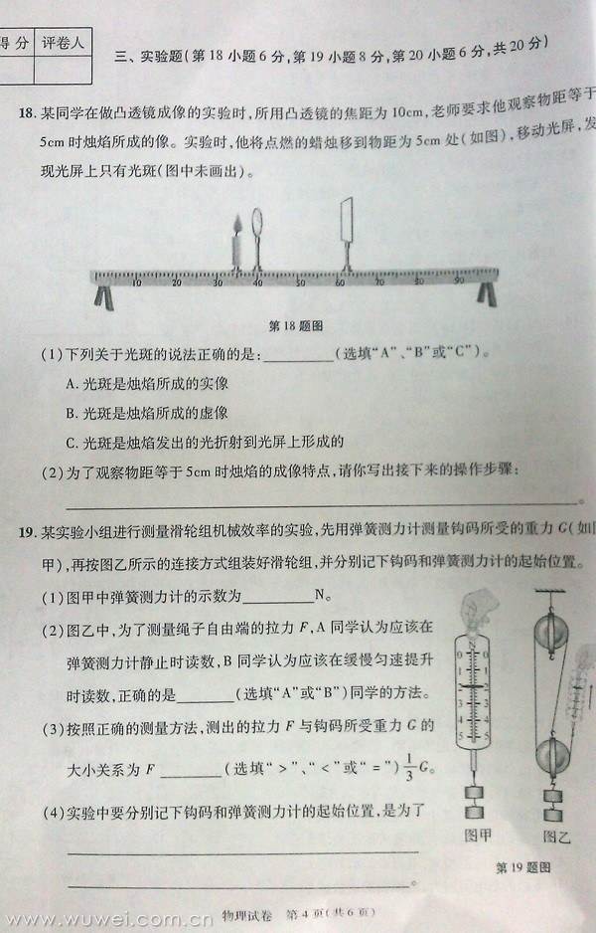
7、(2013安徽)19.某实验小组进行测量滑轮组机械效率的实验，先用弹簧测力计测量钩码所受的重力G（如图甲），再按图乙所示的连接方式组装好滑轮组，并分别记下钩码和弹簧测力计的起始位置。
（1）图甲中弹簧测力计的示数为 N.
（2）图乙中，为了测量绳子自由端的拉力F，A同学认为应该在弹簧测力计静止时读数，B同学认为应该在缓慢匀速提升时读数，正确的是 （选填“A”或“B”）同学的方法。
（3）按照正确的测量方法，测出的拉力F与钩码所受重力G的大小关系为F (选填“＞”“＜”或“＝”) 1G/3。
（4）实验中要分别记下钩码和弹簧测力计的起始位置，是为了

8、（2013年苏州市）28．（6分）某小组同学在探究滑轮组的机械效率与哪些因素有关时，提出了一些猜想，小组将对猜想进行验证．
(1)如果影响机械效率的因素有多个，要研究机械效率与某个因素的关系，需要先控制其他几个因素不变，这种方法在科学探究中被称作 ．
(2)下列A、B是同学提出的两个猜想：
猜想A：两个相同滑轮组成的滑轮组，其机械效率与滑轮组细线的绕法有关；
猜想B：两个相同滑轮组成的滑轮组，其机械效率与滑轮组提升的物重有关．
(3)为了验证上述猜想是否正确，同学们准备分别按图1、图2、图3和图4的滑轮组进行实验．
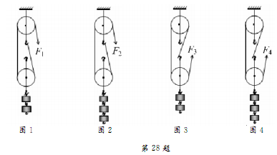
(a)按图 滑轮组准备做的两个实验是用来验证猜想A的，若实验测得两滑轮组的机械效率大小 （相等／不相等），则可初步判断猜想A是错误的；
(b)按图 滑轮组准备做的两个实验是用来验证猜想B的，若实验测得两滑轮组的机械效率大小不相等，则可初步判断猜想B是 （正确／错误）的．
(4)接着，小组进行了实验验证．

9、在“探究滑轮组的机械效率”时，小明利用两组滑轮组进行了5次测量，用一个动滑轮和一个定滑轮测定前4组数据，用二个动滑轮和二个定滑轮得第5组数据，测得数据如表：
实验次数 | 动滑轮重G_{动}/N | 物重G/N | 钩码上升高度h/m | 动力F/N | 动力作用点移动距离s/m | 滑轮组的机械效率η/%
1 | 0.5 | 1 | 0.1 | 0.7 | 0.3 | 47.6
2 | 0.5 | 1 | 0.2 | 0.7 | 0.6 | 47.6
3 | 0.5 | 2 | 0.1 | 1.1 | 0.3 | 60.6
4 | 0.5 | 4 | 0.1 | 2 | 0.3 | ①
5 | 1 | 4 | 0.1 | ② | 0.5
（1）请根据前四组数据，在图甲中画出实验中滑轮组的绕绳方法．
（2）实验中应沿竖直方向 拉动弹簧测力计．
（3）表格中变化①处数据应为 ；根据图乙中弹簧测力计可知编号②数据应为 N．
（4）由表中第1、2组数据可知，同一滑轮组的机械效率与 无关．
（5）由表中第3、4组数据可知，同一滑轮组的机械效率与摩擦和 有关．
（6）有的同学认为：“机械越省力，它的机械效率越高”．你认为这句话是 的（填“正确”或“错误”）．你是用小明收集的数据中 两组数据对比分析来判断的．
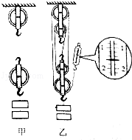

10、小明在“测滑轮组的机械效率”的实验中，用如图甲所示的滑轮组进行了三次实验。实验数据如下表：
实验次数 | 物重G/N | 物体上升高度h/cm | 测力计示数F/N | 测力计移动距离s/cm
1 | 6 | 3 | 2.5 | 9
2 | 6 | 5 | 2.5 | 17
3 | 6 | 8 | 2.5 | 24
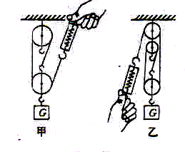
(1)分祈表中数据．回答以下问题。
①表中有一个数据的记录是错误的。错误的数据是___________
②第3次实验中滑轮组的机械效率是 ；
③滑轮组的机械效率与___________无关。
(2)小红在小明实验的基础上多使用一个滑轮也做了实验．如图乙。
①小红多使用一个滑轮．且的是为了改变____________；
②当这两名同学使用各自的滑轮组提升相同的重物时。若忽略绳
重及摩擦，它们的机械效率________(造填“相同”或“不相同”)．

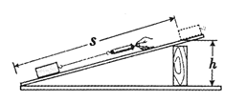
11、小刚小组探究了影响滑轮组机械效率的因素后，联想斜面也是一种机械，那么斜面的机械效率与斜面的哪些因素有关呢?小刚猜想斜面的机械效率可能跟斜面的粗糙程度有关，小萌猜想可能跟斜面的倾斜程度有关。于是他们将一块长木板的一端垫高，构成长度一定、高度可调的斜面，用弹簧测力计拉
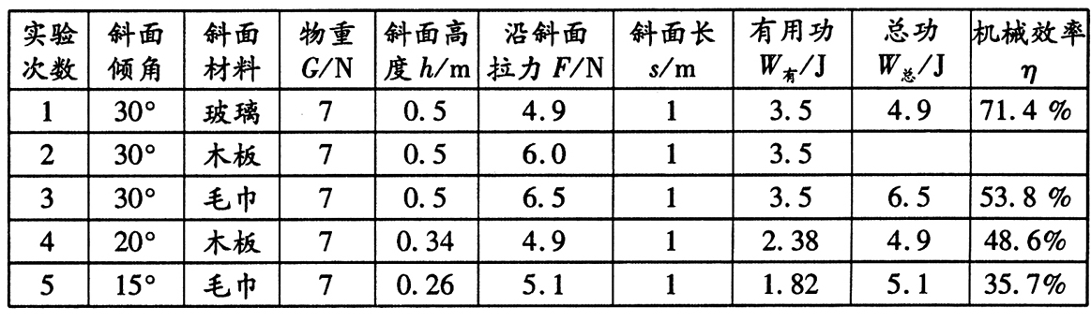
着同一木块沿不同的斜面匀速向上运动，如图所示。下表是他们实验记录的有关数据。
（1）在第1、2、3次实验中，选用玻璃、木板、毛巾作为斜面表面的材料，是为了____________________________________________________________.
（2）在第2次实验中，拉力做的总功是____________J，斜面的机械效率是____________。
（3）分析第1、2、3次实验数据，可以得出：当其它条件一定时，_____________________。
（4）若通过分析第1、4、5次实验数据，得出斜面倾斜程度越大，斜面的机械效率越大。你认为存在的问题是：______________________________________________。
（5）实验中还发现，斜面材料相同时，斜面倾角越小，越____________（选填“省力”或“费力”）。

